Comment fabriquer une poule qui picore ?
Voilà, votre poule est terminée.
Posez-la sur un meuble.
Appuyez sur la tête, puis lâchez !
La poule se balancera.
Vous pouvez lui chanter la chanson :

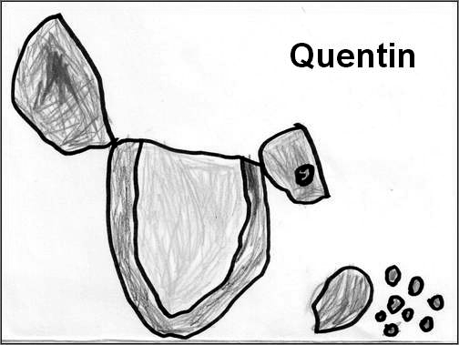

une poule sur un mur
qui picore du pain dur
picoti picota
lève la queue
et puis s’en va !

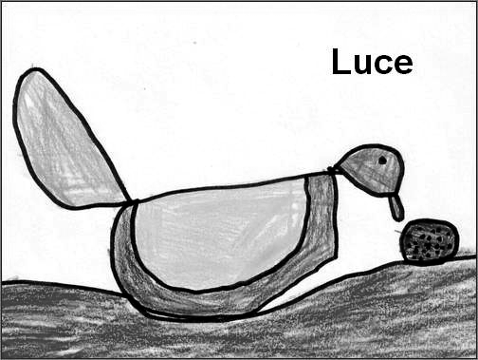
prendre 4 feuilles de carton léger  de couleurs différentes | 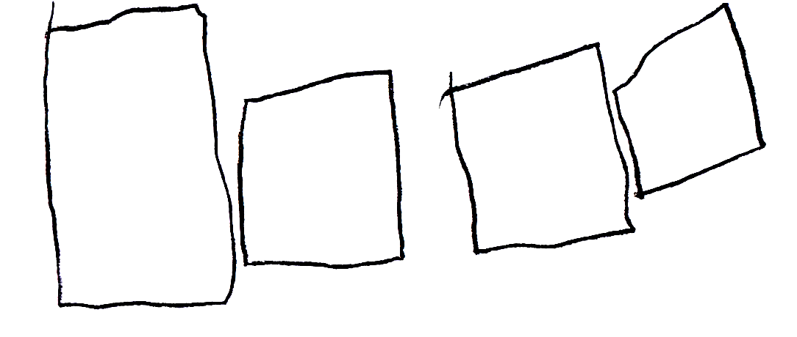
tracer un cercle sur chaque feuille,  les 4 cercles doivent avoir  4 tailles différentes | 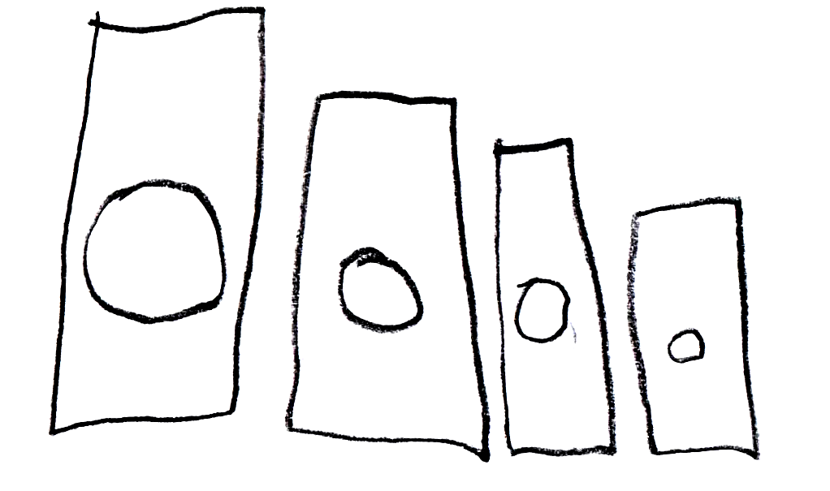
découper les cercles,  exactement sur le trait,  on a 4 disques en carton | 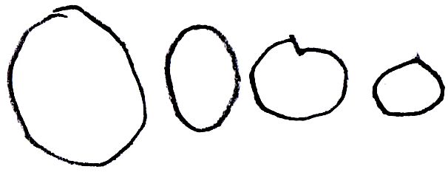
plier en 2 chaque disque  les ranger du plus grand au plus petit
  
  corps | ailes | queue | tête
prendre le corps et les ailes,
mettre de la colle le long du pli à l’intérieur des ailes,
poser les ailes sur le corps
prendre le disque « tête », l’ouvrir  et coller de chaque côté du pli 1 gommette  replier le disque  coller la tête sur le côté du corps en la penchant vers le bas |  |  |  ➔ 
prendre le dernier disque, la queue et le coller
de l’autre côté du corps en le penchant vers le haut

Vous pouvez relever le disque des ailes,  votre poule sera plus jolie. |  | 